ついこの間新年を迎えたかと思っていたら…。もうこうしてクラスだよりをお届け出来るのも、残すところ後一回となってしまいました。この時期になると、これまでの歩みや成長を振り返りしみじみとしてしまいますが、子もたちは着々と羽ばたいて行く準備をしていきます。コロナ禍に翻弄される事も多々あり、保育現場にも少なからず影響はありました。その中でも、子供たちとお店屋さんごっこに向けて夢中で造形をしている時や、園庭で一緒になって遊び、陽たまりの中金柑を食べている時…。そんな世の流れがまるで嘘のように優しく温かい世界がそこには広がっています。保護者のみなさまには行事や予定の変更・延期等、沢山のご理解ご協力を賜りまして誠にありがとうございました。心より感謝申し上げます。

現在は、保育園生活最後の行事『お店屋さんごっこ』に向けて準備の真っ最中！！延期になった事で『じゃあのんびりやりましょう。』とならないのが、たいようとダイヤモン組★(笑)　『じゃあもっとステキにしちゃおう！』とそれはそれは前向き！ということで準備の様子を少しだけお届致します！それでは…Here　we　go☆★*！

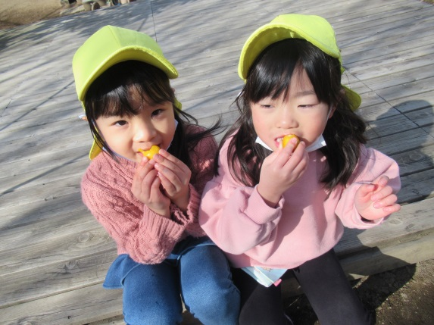

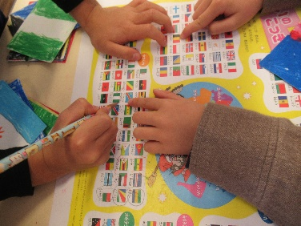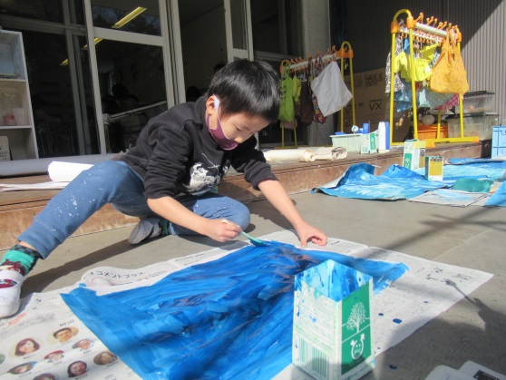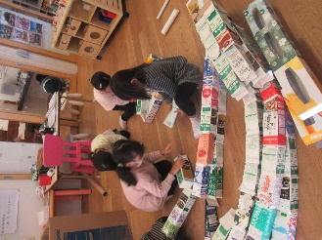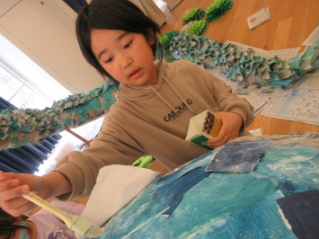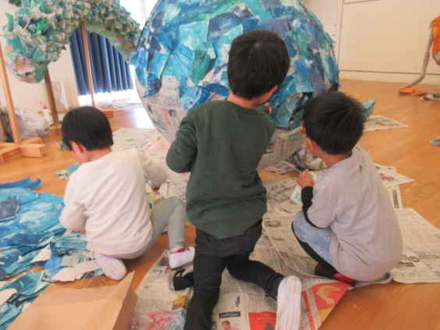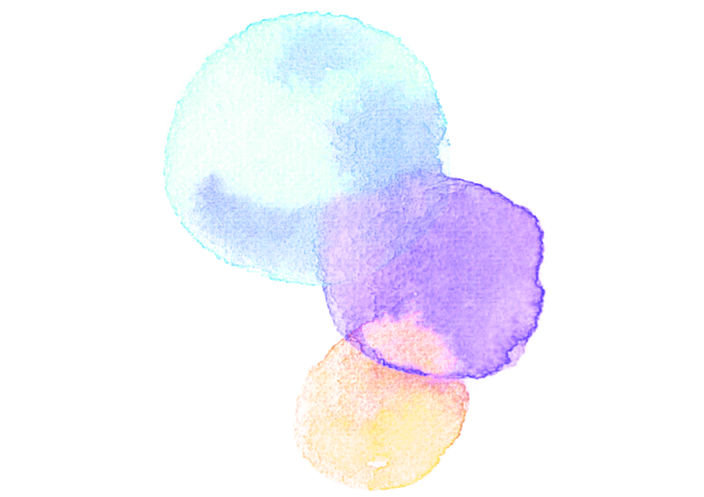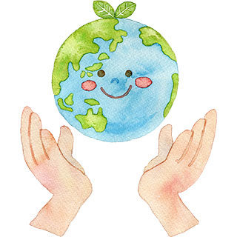

就学を見据えて…。

残された時間は与えられた時間☆就学へ向けて、より対話的で深い学びを得られるよう一瞬一瞬を大切に♡丁寧に過ごしていきます。

**地球儀の深いブルーは海！**

**『地球ってこんなにキレイなんだ！』**

先月の園だよりでも取り上げられていた

SDGsこんな小さな子たちに一体何が出来るのしょう…？『深海の青！』『青森のばぁばんちに行った時の海！』『こんな色の海に行ってみたいな～。南の島かな？』それぞれの思いを乗せて染めた海の色。例えばこんなに美しい海を守るために自分たちには何が出来るかな？お店やさんごっこを通して地球環境にも目を向ける。ちょっと大袈裟かもしれないけれど未来を担うこの子達と…頭のやわらか～い今のこの子達と…。

『遊ぶように学ぶ。』少しずつでもいいから。いつかこの地球儀を作りながら話したことを、考えた事を思い出してくれたら嬉しいです*☆*★

Sun　and　diamond

保育園生活最後の行事。いわば集大成とも言えるお店屋さん

ごっこ！テーマは『レッツ☆彡ワールドサファリ』世界に生息する生き物をホールに展示し、日本に居ながらワールドツアーを体感しよう！いう訳です。

保育園の最高学年として、これまでの経験を活かした作品にするべく、まずはクラスミーティングからスターとしました！夏に開催された東京オリンピック２０２０の頃から、世界の国旗に興味を示し始め、そこから火が付きジワジワと続いていた国旗ブーム。ここは力の見せ所！最初のうちは国旗の絵柄に興味を示して夢中で覚えるところから始まり、少しずつその国の特色や盛んなスポーツ、気候風土等それぞれの興味が広がっていきました。そうして知り得た事を、友だち同士で伝え合い共有する事を楽しんでいます。

**龍**を作る事となった大きなきっかけは十二支の物語でした。

神の使いとして世界中を飛び回る姿にすっかり心を掴まれてしまったのです。伝説の生き物である為、『絶滅したんじゃないかな？』『どこの国にいるのかな？』等という話をしながらも、

それぞれが調べて来てくれた情報を頼りに《自立心》辿りついたのが『緑色の龍』それは《向上》を意味すると言われています。

就学へ向けてまだまだ歩みを止めないみんなにピッタリ！

使用している材料の殆どは廃材です。普通の人から

見ればゴミになってしまうような物が子供たちの目に映ればたちまち素晴らしい素材となるのです☆